物理试题
（考试时间：90 分钟 满分：100 分）
说明：
1．本试卷分第Ⅰ卷和第Ⅱ卷两部分，共 26题．第Ⅰ卷为选择题，共 15题，35分；第Ⅱ卷为非选择题，共 11题，65分
2．所有题目均在答题卡上作答，在试卷上作答无效

第Ⅰ卷（共 35 分）

一、单项选择题（满分 20分，共 10题，每题 2分，每题给出的四个选项中，只有一个选项符合题目要求）
- 世界上第一个发现电与磁之间联系的科学家是（ ）
A．安培 | B．奥斯特 | C．焦耳 | D．法拉第
- 小明帮妈妈做饭时，对几个物理量进行了估测，他的估测中合理的是（ ）
A．10 个鸡蛋的质量约是 500g | B．煮熟锅米饭约需 10sC. 铁锅的直径约是 28mm D. 刚蒸熟的馒头温度约是 $37^{∘}C$
- 下列材料中，适合做试电笔笔尖的是（ ）
A．塑料 | B．陶瓷 | C．玻璃 | D．金属
- 编钟、石磬和骨笛均是我国出土的古代乐器，演奏时它们发出的声音音色不同，这主要是因为（ ）
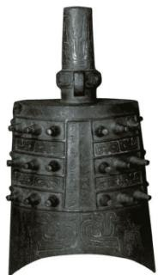
编钟
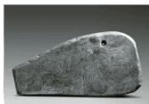
石磬
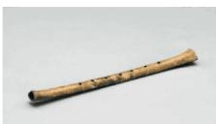
骨笛
A. 发声体振动频率不同 B. 发声体振动幅度不同 C. 发声体材料不同 D. 声音传播速度不同
- 崂山被誉为“海上名山第一”，山上物态四季不同。下列物态变化需要吸热的是（ ）
A．春天“十八潭”中冰雪消融 | B．夏天“巨峰”上雾起山峦C. 秋天“华盖古松”上凝气结霜 D. 冬天“崂顶”上滴水成冰
- 小明观看亚运会比赛时，看到以下场景，其中属于减小摩擦的是（ ）
A．滑板运动员的滑板装有轮子 | B．自行车运动员刹车时用力捏闸C. 体操运动员在手上涂防滑粉 D. 长跑运动员鞋底有粗糙的花纹
- 如图所示电路，开关S闭合，灯泡 $L_{1}$ 和 $L_{2}$ 均发光。若它们的阻值不同，忽略温度对电阻的影响，下列说法不正确的是（ ）
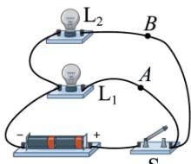
S
A. 通过A、B两点的电流不相等 B. $L_{1}$ 和 $L_{2}$ 两端的电压相等C. $L_{1}$ 和 $L_{2}$ 的实际功率不相等 D. 若 $L_{1}$ 断路，则 $L_{2}$ 不会发光
- 下列实例中，能利用流体压强与流速的关系解释的是（ ）
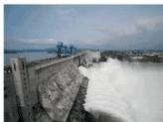
拦河坝
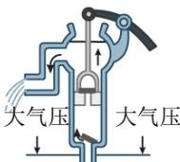
活塞式抽水机
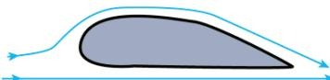
飞机机翼
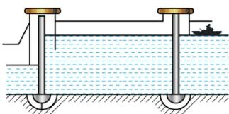
船闸
A. 拦河坝上窄下宽更加稳固 B. 用活塞式抽水机抽水C. 飞机机翼上凸下平获得升力 D. 船只利用船闸在上下游之间往返
- 如图所示，小明用手提起哑铃，这一动作从生物学的视角，可以认为桡骨在肱二头肌的牵引下绕着时关节转动；从物理学的视角，可以认为是一个杠杆在工作．下列说法正确的是（ ）
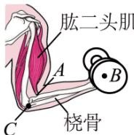
A. 此杠杆的支点为A点 B. 此杠杆的阻力是哑铃受到的重力C. 此杠杆是一个费力杠杆 D. 肱二头肌的收缩距离大于哑铃的移动距离
- 黄海海平面是中国高程系统唯一基准面，在青岛的黄海海滨矗立着一座“中华人民共和国水准零点”雕塑，标志着“高度从这里开始”，这座雕塑高6m，质量约为 10t，它的四个支脚处在同一水平面上，每个支脚与地面的接触面积约为 $250{cm}^{2}$ ，它对地面的压强大约是（ ）
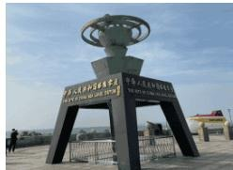
A. $4×10^{6}Pa$ B. $1×10^{6}Pa$ C. $1×10^{2}Pa$ D. $1×10^{5}Pa$

二、多项选择题（满分 15分，共 5题．每题给出的四个选项中，有 2~3个选项符合题目要求，全选对得 3分，漏选得 1分，错选或不选得 0分）
- 如图是小明家附近山景公园的等高线图．周末小明爬山锻炼身体，他的质量 $60kg$ ，在他匀速下山过程中，下列判断不正确的是（ ）
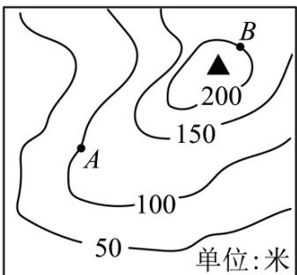
A. 小明的机械能守恒 B. 小明的动能逐渐增大C. 小明 重力势能逐渐减小 D. 小明从B点到A点重力做功 $6×10^{3}.$ J
- 在探究平面镜成像特点的实验中，下列说法与事实相符的是（ ）
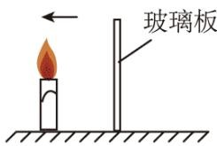
甲
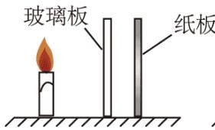
乙
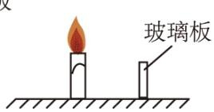
丙
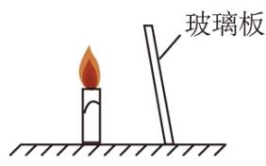
丁
A. 如图甲，当蜡烛远离玻璃板时，像的大小不变B. 如图乙，在玻璃板后竖直放置一纸板，人在任何位置都看不到像C. 如图丙，若玻璃板的高度为蜡烛高度的一半，像的高度也为蜡烛高度的一半D. 如图丁，若玻璃板与水平桌面不垂直，像仍与蜡烛关于玻璃板对称
- 小明在海边玩耍，感觉沙滩上的沙子很热，海水却比较凉爽。某天，他从6时到22时对沙子和海水的温度进行了测量，绘成的温度随时间变化图象如图所示．下列分析正确的是（ ）
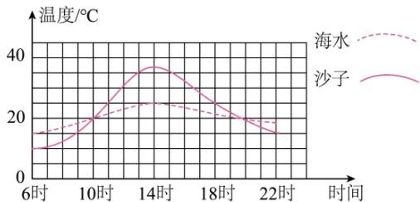
A. 早晨6时，海水的温度比沙子高 B. 6时到 14时，沙子吸收的热量比海水多C. 14时到22时，海水降低的温度比沙子小 D. 利用此图象可以比较海水和沙子的比热容
- 如图所示，小明用相同的滑轮安装成甲、乙两种装置，分别匀速提升两个质量相同的物体，绳端在相同时间内移动的距离相等．在提升过程中，若绳端拉力 $F_{1}:F_{2}=3:2$ ，下列说法正确的是（ ）
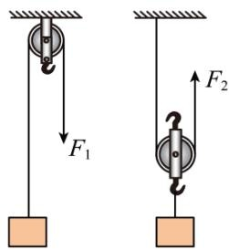
甲
乙
A. 物体的速度之比 $ν_{1}:ν_{2}=1:2$ B. 有用功之比 $W_{☉1}:W_{\#2}=2:1$ C. 总功之比 $W_{{\check{Ξ}}^{1}}:W_{{\check{Ξ}}^{3}2}=3:2$ D. 机械效率之比 $η_{1}:η_{2}=4:3$
- 如图所示电路，电源电压保持不变．闭合开关 $S_{1}$ 和 $S_{2}$ ，电压表示数为6V，电流表示数为
0.3A，将电压表和电流表互换位置，闭合 $S_{1}$ ，断开 $S_{2}$ ，电流表示数为
0.2A，下列判断正确的是（ ）
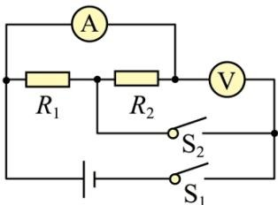
A. 电源电压为 6V B. 电阻 $R_{1}$ 的阻值为C. 电阻 $R_{2}$ 的阻值为 D. 电路消耗的总功率减小了

第Ⅱ卷（共 65 分）

三、实验探究题（满分 30分，共 5题）
- 小明用焦距为10cm的凸透镜探究凸透镜成像规律
（1）将蜡烛、凸透镜和光屏依次放置在光具座上，调节烛焰的中心、凸透镜的光心和光屏的中心，使它们在 C
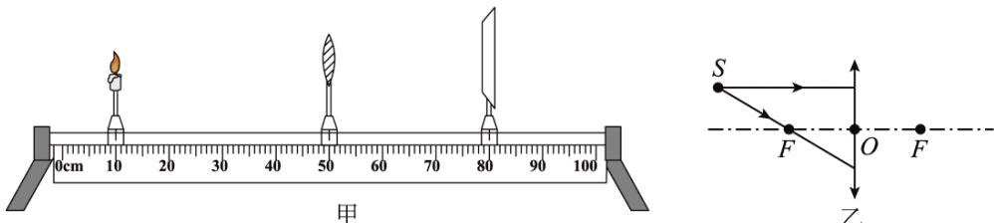
甲
乙
（2）如图甲所示，将蜡烛固定在光具座上10cm刻度处，凸透镜固定在 50cm刻度处，光屏应在刻度范围内移动，直到在光屏上看到 _、倒立清晰的像，根据这一成像特点可制成
（3）S是烛焰上一点，请在图乙中画出它发出的两条光线经凸透镜折射后的光路（4）保持蜡烛和光屏位置不变，要使光屏上的像变大，应将凸透镜向 _移动。
- 小明用图甲所示的实验装置，研究物体从斜面上滑下过程中速度的变化。
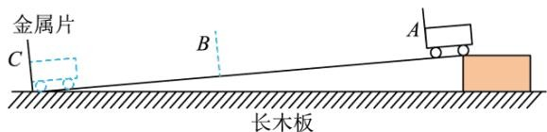
甲
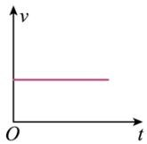
A
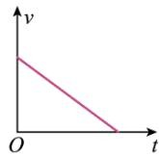
B
乙
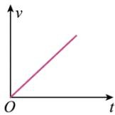
C
（1）实验中使斜面保持较小的坡度，是为了便于测量
（2） AC段距离为 ，B为 中点，测得小车从A点运动到B点的时间为 ，从A点运动到C点的时间为 ，根据以上数据可以判断 $ν_{​_{AB}}$ $ν_{​_{BC}}$ 。（选填“＞”、“＜”、“=”）
（3）为使测量更准确、数据更直观，用位置传感器进行实验，得到的 图像与图乙中 _相似。
（4）撤掉金属片，让小车从A点自由滑下，发现小车在水平木板上滑行一段距离停止，说明力可以改变物体的 _，在木板上铺上薄玻璃板，让小车仍从A点自由滑下，发现小车在玻璃面上滑行距离更 _，由此推理：若小车运动时不受阻力，它将做 _运动。
- 小明在海边游泳时，发现塑料泡沫板浮在水面上，石块却沉入水底，由此，他进行了有关浮力的实验探究。
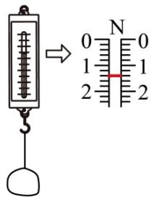
甲
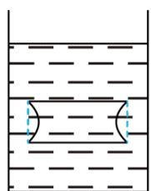
乙
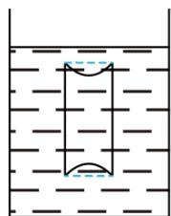
丙
（1）如图甲所示，用弹簧测力计测出石块的重力为 _N；
（2）将石块缓慢浸入水中，弹簧测力计示数 _，石块浸没后，在触底之前，弹簧测力计示数_，说明浮力的大小与 _有关；
（3）将_ 相同 实心铜块和铝块分别浸没于水中，若发现它们所受的浮力大小，说明浮力的大小与物体密度无关；
（4）将一个两端蒙有橡皮膜的玻璃管，分别以图乙和图丙的方式浸没于水中，能反映浮力产生原因的是图 C
- 小明用图甲所示 实验装置探究电流和电阻的关系．电源电压为 ，三个定值电阻阻值分别为和 ，两个滑动变阻器规格分别为“ ”和“ ”。
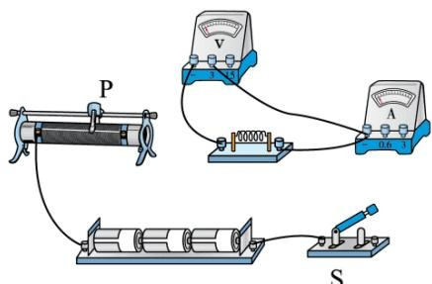
甲
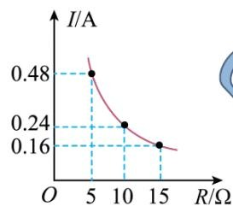
乙
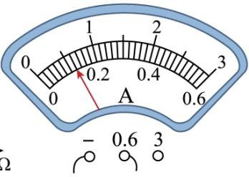
丙
（1）图甲电路连接不完整，请用笔画线代替导线将电路连接完整
（2）闭合开关前，滑动变阻器的滑片应移到 （选填“左”或“右”）端。
（3）正确连接电路后，小明依次使用三个定值电阻进行实验．每次更换定值电阻后，移动滑动变阻器的滑片，使电压表示数与前二次实验相同，记录相应电流表示数，绘制出 图像如图乙所示，实验中电压表的示数为 _V。
（4）小明找来一个未知阻值的电阻，重复上述实验，电流表表盘如图丙所示，其示数为 _A，该电阻的阻值为 。
（5）根据以上实验数据，实验中小明选择的滑动变阻器规格应为
- 小明用如图所示的装置，探究导体在磁场中运动时产生感应电流的条件。
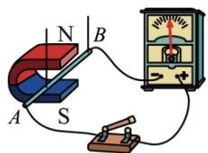
导体AB向左运动甲
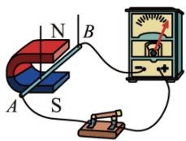
导体AB向左运动
乙
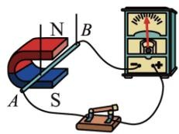
导体AB向上运动
丙
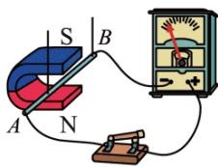
导体AB向左运动
丁
（1）比较 两图可知，产生感应电流时电路应闭合；
（2）比较 两图可知，产生感应电流时导体要在磁场中做切割磁感线运动；
（3）比较乙、丁两图可知，感应电流的方向与 方向有关。

四、作图与解析题（满分 20分，共 3题）
- 自然界的一切物体都是由物质组成的，物质有多种属性，了解物质的属性对人类生产生活和科技进步具有重要意义．下面请和小明一起走进物质的世界。
（1）冬天，用手触摸久置于室外 铁棒和木棒，感觉铁棒比木棒凉，是因为铁棒比木棒具有更好的性，将铁棒插入通电螺线管中，发现螺线管的磁性明显增强，是因为铁棒被
（2）重阳节时，妈妈给奶奶买了一个金吊坠．小明想知道吊坠是空心还是实心 ，于是设计了两套方案进行鉴定。
方案一
方案二
步骤
分别测量出吊坠的质量m和体积V;2根据公式 $ρ=\frac{m}{V}$ 算出吊坠的密度 $ρ$ ;3查出纯金的密度 $ρ_{\text{金}}$ 。
1分别测量出吊坠的质量m和体积V;2查出纯金的密度 $ρ_{\text{金}}$ ;3根据公式 $V_{\text{金}}=\frac{m}{ρ_{\text{金}}}$ 算出体积。
结论
若 $ρ$ ____ $ρ_{\text{金}}$ ,则吊坠是实心的。
若 $V$ ____ $V_{\text{金}}$ ,则吊坠是空心的。
- 自然界的运动形式多种多样，运动和相互作用存在紧密的联系．下面请和小明一起走进运动和力的世界。
（1）常见的运动形式有：①机械运动②分子热运动③振动……小明打开香皂的包装就闻到香味，这种运动形式属于 （填写序号）。
（2）将正在响铃的闹钟放入玻璃罩内，逐渐抽出罩内的空气，听到声音逐渐减小，这说明C
（3）2024年4月23日，是人民海军诞生 75周年纪念日．在参加青岛市海军成立纪念日舰艇开放活动时，小明了解到，在水下时潜艇的“耳朵”是声呐设备，“眼睛”是潜望镜，声呐系统是利用声传递来工作的，潜望镜是利用光的 _来工作的。
（4）小明在学习运动和力的知识时，整理了如下笔记：
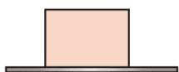
甲
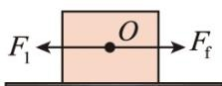
乙
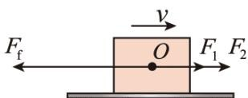
丙
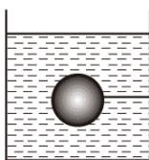
丁
①如图甲，木块在水平桌面上静止，水平方向不受力，合力为零；
②如图乙，木块在水平桌面上静止， $F_{1}$ 和 $F_{f}$ 是一对 _力，合力为零；
③如图丙，木块水平向右做匀速直线运动，则 $F_{1}+F_{2}$ ${\underline{F}}_{f},$ 合力为零；
总结：当物体处于 状态时，所受合力为零。
④如图丁，小球上系一细线，细线右端固定，小球静止在水中时细线恰好水平，请作出小球所受力的示意图
- 自然界的一切活动都需要能量，能量是由不同能源提供的，各种能源的广泛使用，极大地促进了人类
文明的进步，下面请和小明一起走进能量的世界。
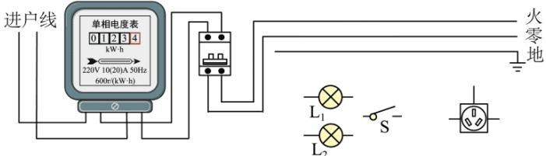
（1）“钻木取火”在人类利用能量的历史上非常重要，钻木取火通过 方式来改变内能；
（2）蒸汽机的发明是人类利用能量的新里程碑，蒸汽机工作时将内能转化为机械能，这与四冲程汽油机的 冲程能量转化相同；
（3）电能的利用是人类进入现代文明社会的标志。
①如图所示是小明家的部分电路，开关S控制灯泡L1和L2，请用笔画线代替导线，将图中的两盏灯泡、开关和插座接入电路中
②小明家有一个铭牌模糊的电饭煲．他将电饭煲接在三孔插座上，关闭其它用电器，电饭煲正常工作3min，电能表的转盘转了30转，该电饭煲的额定功率为 _kW；
（4）核反应堆的发明拉开了以核能为代表的新能源利用的序幕，核能属于 （选填“可”或“不可”）再生能源；
（5）能源危机已成为国际性问题，为了人类的未来，我们必须节约能源。节约能源的主要方式之一是开发新能源，下列不是利用新能源获得电能的是（ ）。
A. A.拦坝式潮汐能发电B.地热蒸汽发电 C.硅太阳能电池 D.煤炭火力发电

五、计算与阅读题（满分 15分，共 3题）
- 小明设计了一种水下遥感探测器。探测器的主体是一个边长为2dm的正方体金属盒，上下各有一个带传感器的阀门，总重力为30N，某次水底采样时，向探测器内注水，探测器沉入水底。采样完成后，遥控传感器将两个阀门同时打开，从上阀门注入高压气体，水从下阀门流出，当探测器内水的深度为 10cm时，关闭两阀门，探测器连同样品恰能匀速上浮，如图所示，已知样品体积为
$200{cm}^{3}, g=10N/kg, ρ_{*}=1.0×10^{3}kg/m^{3}$ ，不计金属盒厚度及阀门和传感器的体积，忽略气体质量和水的阻力，求：
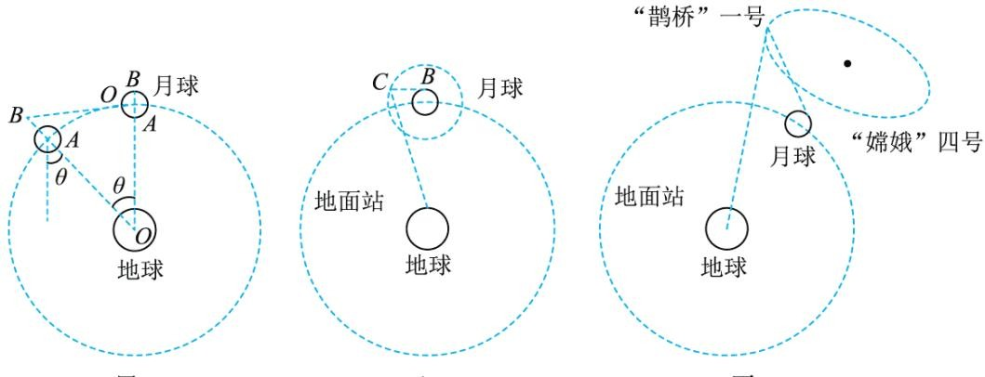
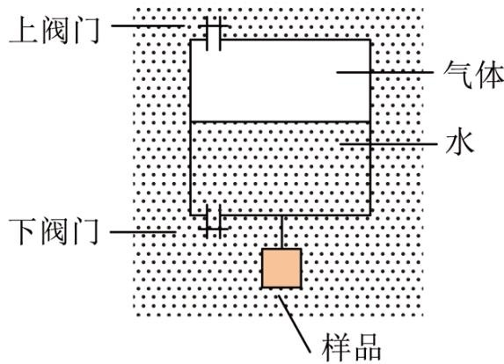
（1）探测器内水对金属盒底部产生的压强；
（2）样品的密度。
- 小明家里有两只加热方式不同的水壶，甲是用天然气加热的水壶，乙是电热水壶．已知燃气灶用最大火力烧水时每小时燃烧 $0.16m^{3}$ 天然气，加热水的热效率为60%；天然气的热值为 $3.5×10^{7}J/m^{3}$ ，价格约为 $3\overline{pi}/m^{3}$ ，电热水壶工作时的功率为 2000W，加热水的热效率为 80%，当地居民用电的价格约为
0.5元，小明要将2升 的水在1标准大气压下烧开，$c_{//K}=4.2×10^{3}J/\left(kg⋅^{∘}C\right),ρ_{//K}=1.0×10^{3}{kg/m}^{3}$
（1）求水吸收的热量；
（2）请你从省时和省钱两个角度中任选一个，通过计算说明用哪只壶更省时或更省钱。
- 阅读材料，回答问题
一“桥”架地月 天堑变通途
“海上生明月，天涯共此时”，月亮的同一面始终对我们“微笑”，这是因为月球公转和自转周期相同．如图甲所示，地月连线 $OO_{1}$ 与月球表面的交点为A、B，当月球公转的角度为 时，A点绕 $O_{1}$ 转过的角度也为 ，我们始终看不到月球上 点（选填“A”或“B”）。
甲
乙
丙
在探月工程中，当探测器在月球背面工作时，我们无法通过电磁波直接给它发指令．如何解决这个问题？如果给月球发射一个绕月圆形轨道卫星C作为信号传输中转站，如图乙所示，那么卫星C作为信号中转站的不足之处有 _（多选）A．卫星C 离地球太远，信号无法到达B．当卫星C转到地月之间时，无法把信号传给探测器，造成信号中断C．当卫星C转到月球背面时，地面站无法把信号传给卫星C，造成信号中断
为避免这些问题，我国于2018年5月21日发射了“鹊桥”一号中继通讯卫星，其轨道在月球背面，如图丙所示．在“鹊桥”号的帮助下，同年 12月8日发射的“嫦娥”四号探测器实现了世界首次月球背面软着陆和巡航探测，“鹊桥”一号距地球约 $4.5×10^{5}km$ ，距月球约 $7.8×10^{4}km$ ，电磁波传播速度约为
$3×10^{5}km/s$ ，“嫦娥”四号通过“鹊桥”一号与地面站来回传递一次信息大约需要 _s．2024年 3月20日发射的“鹊桥”二号中继卫星较“鹊桥”一号传输信息更高效、清晰和完整．5月3日发射的“嫦娥”六号，将与“鹊桥”二号合作实现世界首次月球背面取样返回之旅，这标志着中国探月工程开启了新的篇章。

